Λακατάμια: Μαθητές εγκλωβίστηκαν σε σχολείο λόγω πλημμυρών (PHOTO)
12/04/2016 19:36
+5
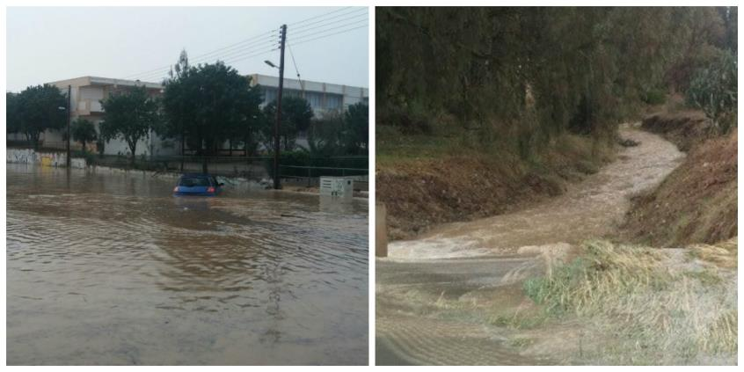

Στον απεγκλωβισμό οκτώ μαθητών, οι οποίοι είχαν εγκλωβιστεί στο σχολείου της στη Λακατάμια, εξ αιτίας των έντονων βροχοπτώσεων και των πλημμυρών στην περιοχή, συνέδραμαν το απόγευμα η Πυροσβεστική και η Αστυνομία.

Συγκεκριμένα, οι μαθητές, μαζί με δυο ενήλικες, είχαν εγκλωβιστεί στο 5ο Δημοτικό Σχολείο Αγίου Ιώαννη Χρυσοστόμου στην περιοχή Λακατάμιας.

+5
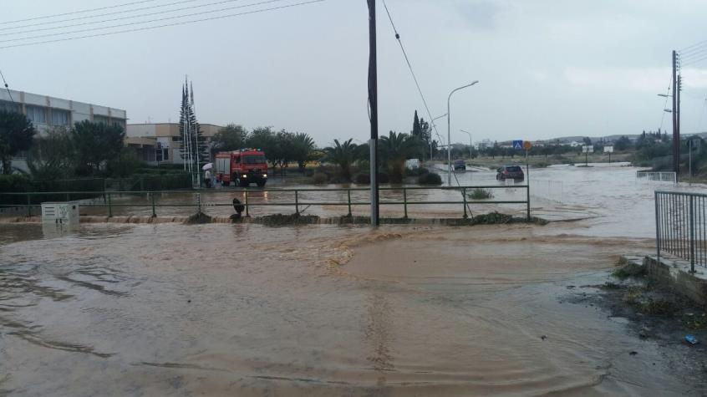

Η ανταπόκριση των μελών της Αστυνομίας και της Πυροσβεστικής ήταν άμεση.
+5
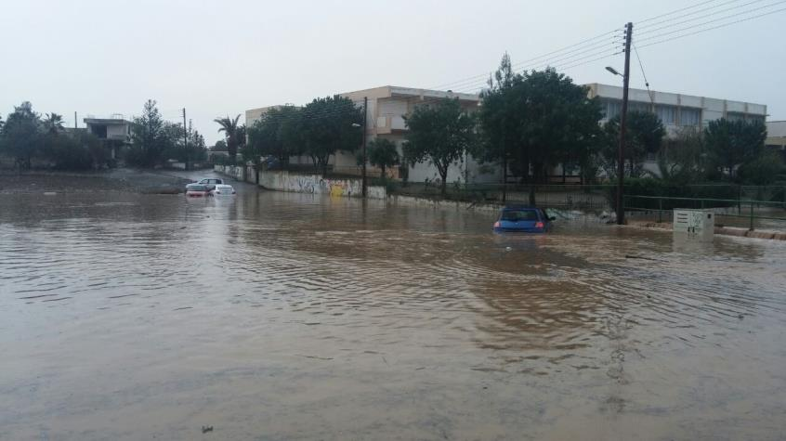
Μάλιστα, αναρτήθηκαν και σχετικές φωτογραφίες στη σελίδα της Αστυνομίας στο Facebook.
+5
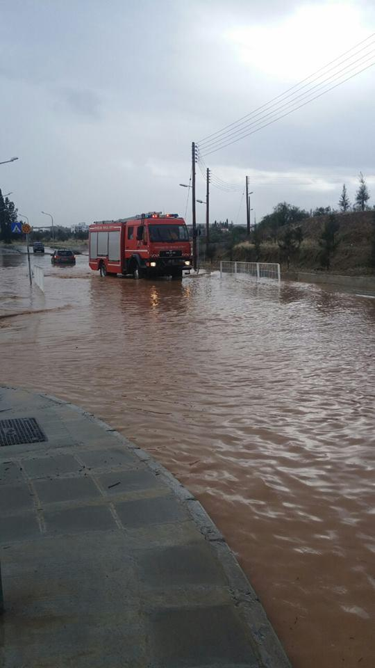

+5

